**Descripción de Usuarios del Sistema (Mapa de Actores)**

**“HealthPet”**

***HP2024***

***Fecha:04/09/2024***

**Tabla de contenido**

**Contenido**

**Datos del documento 3**

**1. Introducción 4**

Objetivo 4

Alcance 4

**2. Perfiles de Usuarios 5**

3. Mapa de Actores 8

**4. Flujo del Proceso 11**

5. Resumen de Necesidades y Expectativas 15

**Datos del documento**

Histórico de Revisiones

| Versión | Fecha | Descripción/cambio | autor |
| --- | --- | --- | --- |
| 1.0 | 04/09/2024 | Desarrollo del documento | Agustin Rodriguez,  Carlos Cortez |
| 1.1 | 09/09/2024 | Completar con mapa de actores y flujo de procesos. ademas agregar “Resumen de Necesidades y Expectativas” | Agustin Rodriguez,  Carlos Cortez |

Información del Proyecto

| Organización | Duoc UC. Escuela de Informática y Telecomunicaciones |
| --- | --- |
| Sección | 001-D |
| Proyecto (Nombre) | HealthPet |
| Fecha de Inicio | 17-08-2024 |
| Fecha de Término | fin de semestre |
| Patrocinador principal | Duoc uc |
| Docente | Carlos Eduardo Correa Sanhueza |

Integrantes

| Rut | Nombre | Correo |
| --- | --- | --- |
| **20296550-4** | **Agustin Rodriguez** | **ag.rodriguezs@duocuc.cl** |
| **20604177-3** | **Maria Bahamondes** | **ma.bahamondes@duocuc.cl** |
| **20879377-2** | **Carlos Cortez** | **ca.cortez@duocuc.cl** |

**1. Introducción**

**Objetivo**

El principal objetivo de este documento es ayudarnos a comprender de mejor manera la visión de los diferentes tipos de usuarios o roles que interactúan con la plataforma. Al definir las características, necesidades y responsabilidades de cada tipo de usuario, el equipo de desarrollo puede entender mejor los requisitos funcionales y no funcionales del sistema. Esto ayuda a diseñar una plataforma más alineada con las expectativas y necesidades de los usuarios finales.

Lo que esperamos al desarrollar el documento es percatarnos de mejor manera como el usuario puede interactuar con los procesos, ya sean clientes o administradores. Además de ayudarnos a verificar si los roles asignados cumplen con lo definido con los requisitos del cliente y definir de mejor manera los sprint y tareas para el desarrollo del sistema.

**Alcance**

Este documento describe los tipos de usuarios que interactuarán con la plataforma de venta de alimentos para mascotas, gestión de citas veterinarias y sistema Integral de Gestión interna para la Clínica Veterinaria.

Se detallarán las características, necesidades y permisos de los siguientes grupos de usuarios:

**Clientes:** Usuarios finales que interactúan con el sistema para comprar alimentos para sus mascotas, agendar citas para servicios veterinarios o de peluquería, y realizar el seguimiento de sus pedidos. Se describirán tanto los clientes registrados como los invitados, especificando las diferencias en funcionalidad y acceso entre ambos.

**Administradores:** Usuarios encargados de la gestión y administración del sistema, quienes podrán realizar tareas como la actualización de inventarios, supervisar el estado de las citas, verificar ingresos por ventas y gestionar hospitalizaciones veterinarias, entre otras funciones.

**Veterinarios:** Personal de la clínica veterinaria que utiliza el sistema para consultar y gestionar las citas, administrar tratamientos, hospitalizaciones y medicamentos de los pacientes.

**2. Perfiles de Usuarios**

**Rol del Usuario: Administrador del sistema**

**Descripción**: Supervisa y gestiona todos los aspectos del sistema, incluidas las citas, inventario, ventas y pagos.

**Objetivos**: Asegurar la eficiencia operativa del sistema.

**Responsabilidades**: Monitorear y gestionar todos los procesos clave del sistema.

**Acciones Clave**: Revisar citas, gestionar inventario, revisar reportes de ventas.

**Necesidades**: Información actualizada y precisa sobre las operaciones.

**Relación con otros Usuarios**: Relación directa con todos los actores.

**Rol del Usuario: Personal de recepción**

**Descripción**: Coordina y gestiona las citas y hospitalizaciones.

**Objetivos**: Asegurar que todas las citas y hospitalizaciones estén correctamente agendadas.

**Responsabilidades**: Gestionar la agenda y comunicarse con los clientes para confirmar o cambiar citas.

**Acciones Clave**: Agendar citas, confirmar disponibilidad de recursos

**Necesidades**: Acceso a la agenda, disponibilidad de veterinarios y comunicación fluida con clientes.

**Relación con otros Usuarios**: Relación directa con el administrador del sistema, veterinarios y clientes

**Rol del Usuario: Veterinarios**

**Descripción**: Proveen los servicios médicos y de atención a las mascotas.

**Objetivos**: Asegurar que todas las citas y hospitalizaciones estén correctamente agendadas.

**Responsabilidades**: Realizar los servicios médicos agendados y coordinar con el equipo médico

**Acciones Clave**: Preparar los recursos para cada cita, realizar procedimientos médicos.

**Necesidades**: Información precisa sobre las citas y el estado de los recursos.

**Relación con otros Usuarios**: Relación con el administrador del sistema, personal de recepción y clientes

**Rol del Usuario: Administrador Contabilidad**

**Descripción**: Encargado de monitorear los gastos y costos asociados relacionados con las hospitalizaciones, gestión financiera de las citas, generación de reportes financieros.

**Objetivos**: Registrar y mantener actualizados los registros asociados a ventas, hospitalizaciones, inventario, además de emitir facturas o boletas sobre servicios veterinarios prestados, registrar y seguir los pagos de los clientes y poder generar reportes sobre los ingresos y gastos por servicios veterinarios.

**Responsabilidades**: Mantener los registros actualizados, emitir facturas o boletas precisamente, gestionar pagos y deudas, y generar reportes financieros útiles.

**Acciones Clave**: las acciones de este rol son registrar gastos de hospitalización y atenciones veterinarias, emitir facturas o boletas, registrar y seguir los pagó, actualizar registros financieros, controlar costos de inventario, generar reportes financieros, coordinar con el coordinador de Citas y hospitalizaciones, interacción con el administrador del sistema y análisis financiero.

**Necesidades**: acceso a la agenda de citas y hospitalizaciones, disponibilidad de veterinarios y recursos, herramientas de contabilidad y finanzas, acceso a datos de inventario.

**Relación con otros Usuarios**: coordinador de citas y hospitalizaciones, veterinarios, clientes, administrador del sistema.

**Rol del Usuario: Clientes de veterinaria**

**Descripción**: Dueños de mascotas que buscan los servicios veterinarios.

**Objetivos**: Obtener servicios médicos para sus mascotas

**Responsabilidades**: Agendar citas, recibir atención médica, comprar productos y realizar pagos.

**Acciones Clave**: Agendar citas, recibir notificaciones, pagar por servicios.

**Necesidades**: Facil acceso al sistema de citas, comunicación clara con la clínica.

**Relación con otros Usuarios**: Relación con el personal de recepción y veterinarios.

**Rol del Usuario: Proveedores**

**Descripción**: Suministran productos y medicamentos a la clínica.

**Objetivos**: Asegurar el suministro continuo de productos y medicamentos necesarios para las operaciones de la veterinaria.

**Responsabilidades**: Proveer productos y gestionar pedidos de suministros.

**Acciones Clave**: Enviar productos, facturar a la clínica, coordinar entregas.

**Necesidades**: Comunicación fluida con el administrador del sistema.

**Relación con otros Usuarios**: Relación con el administrador del sistema.

**3. Mapa de Actores**

El mapa de actores nos servirá para identificar claramente a todas las personas y organizaciones involucradas en nuestro proyecto, como clientes, usuarios, administradores y proveedores. Al visualizar sus roles e influencias, podremos comprender mejor cómo se relacionan entre sí y cómo impactan en el desarrollo de la plataforma. Esto nos permitirá planificar mejor nuestras estrategias de comunicación, anticipar posibles conflictos o necesidades, y asegurarnos de que estamos alineados con las expectativas de cada actor clave para el éxito del proyecto.

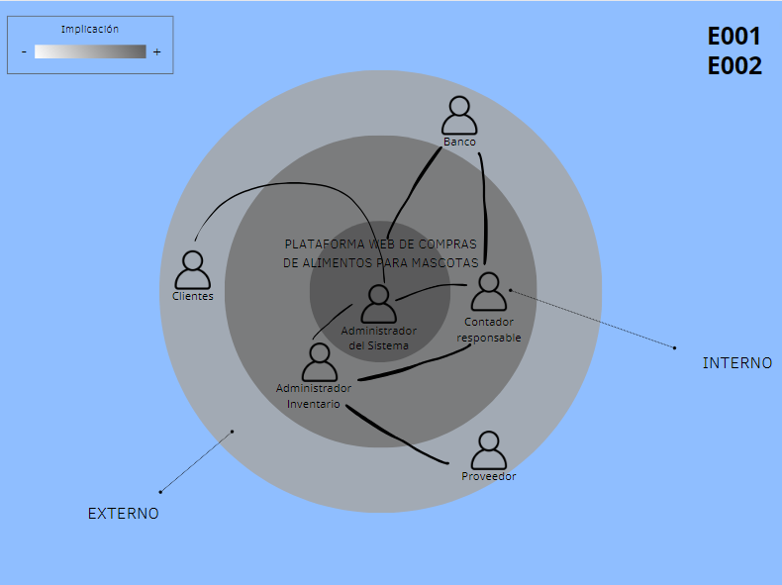

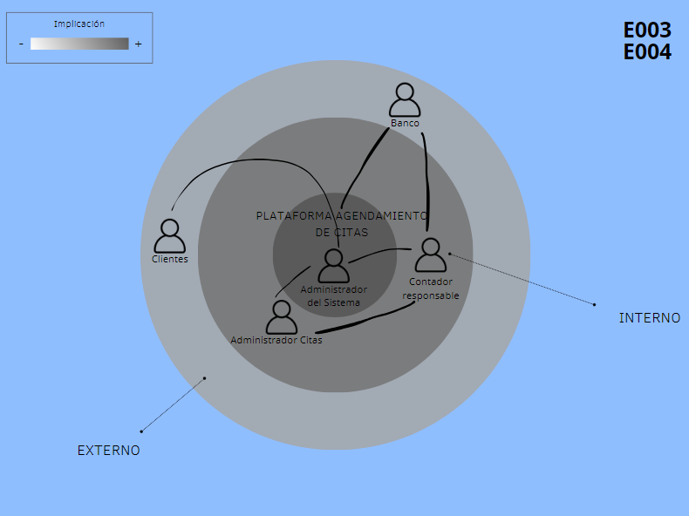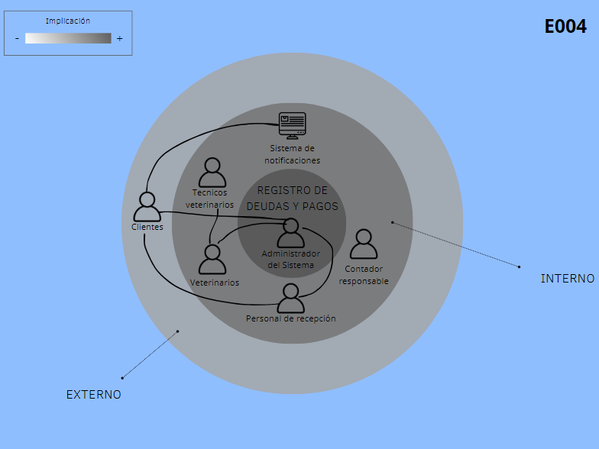

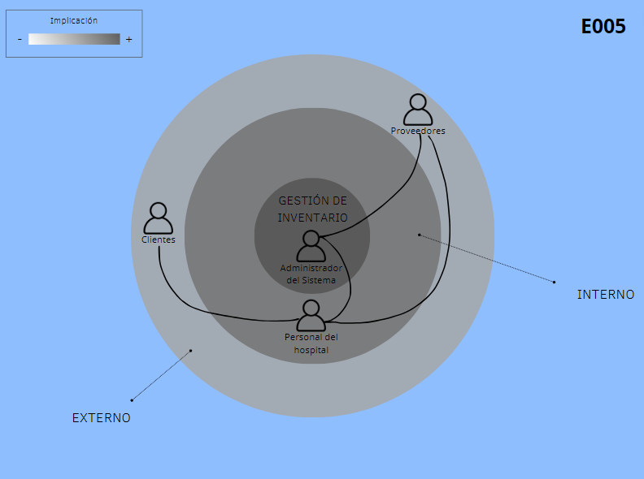

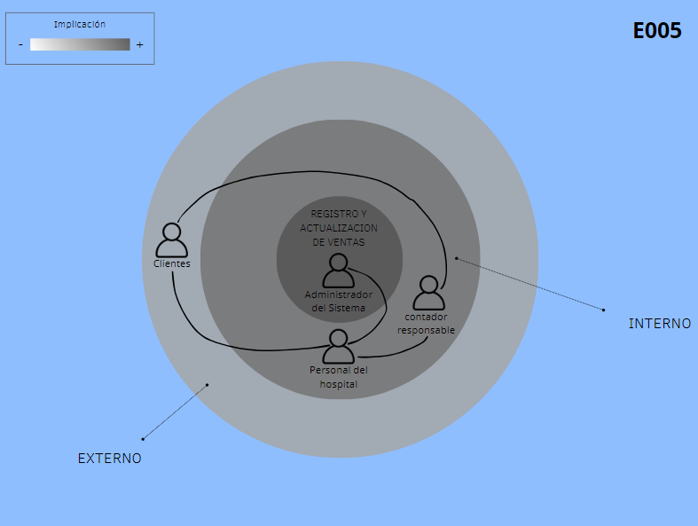

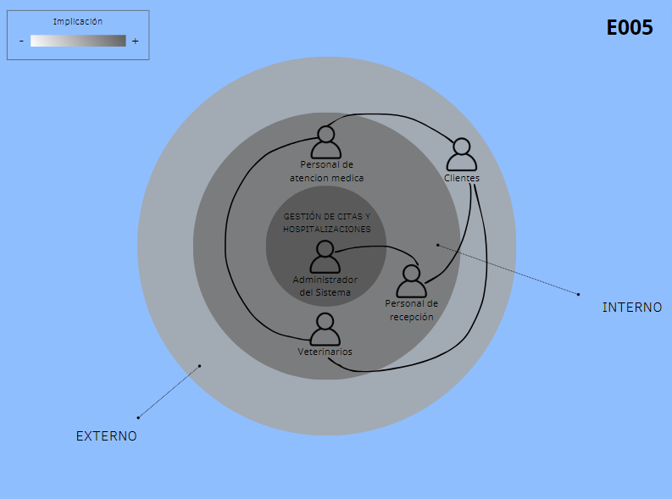

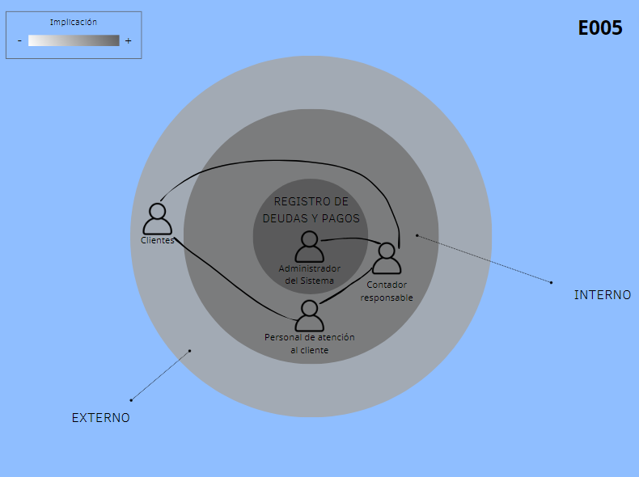

**4. Flujo del Proceso**

El flujo de procesos nos sirve para visualizar de manera clara y estructurada los pasos que sigue cada operación dentro de la plataforma. Esto nos permitirá entender cómo interactúan los distintos componentes, optimizar el tiempo y recursos en cada etapa, y asegurarnos de que todo funcione de manera eficiente. Además, nos ayuda a identificar posibles cuellos de botella o errores en el sistema antes de implementarlo, lo que facilita realizar ajustes y mejoras durante el desarrollo. **—----------------------------------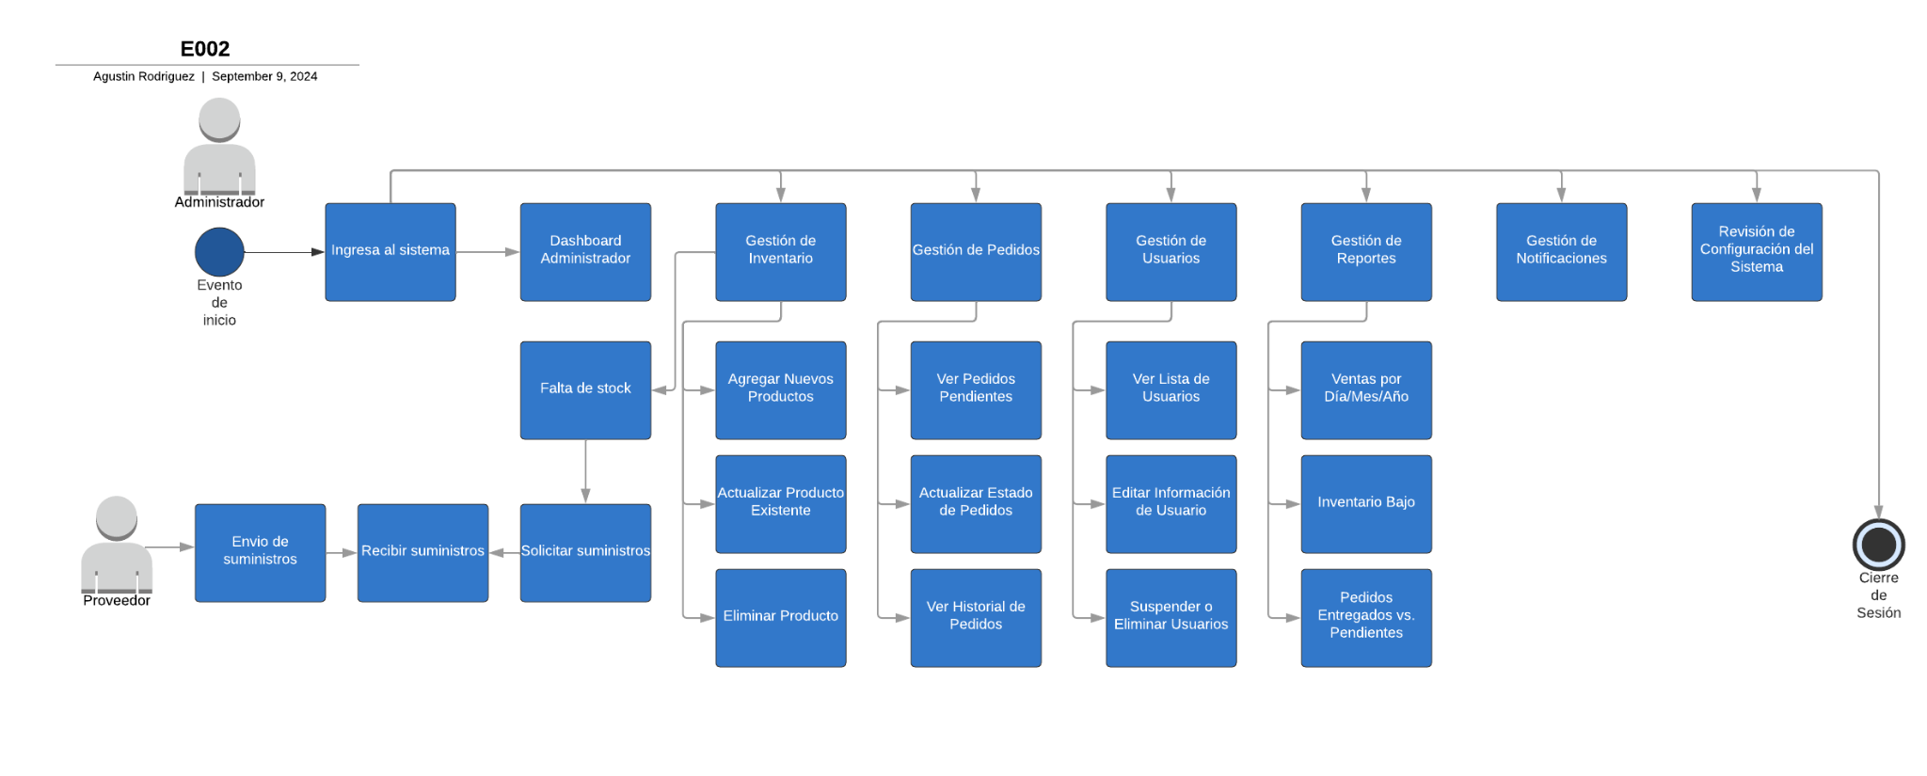**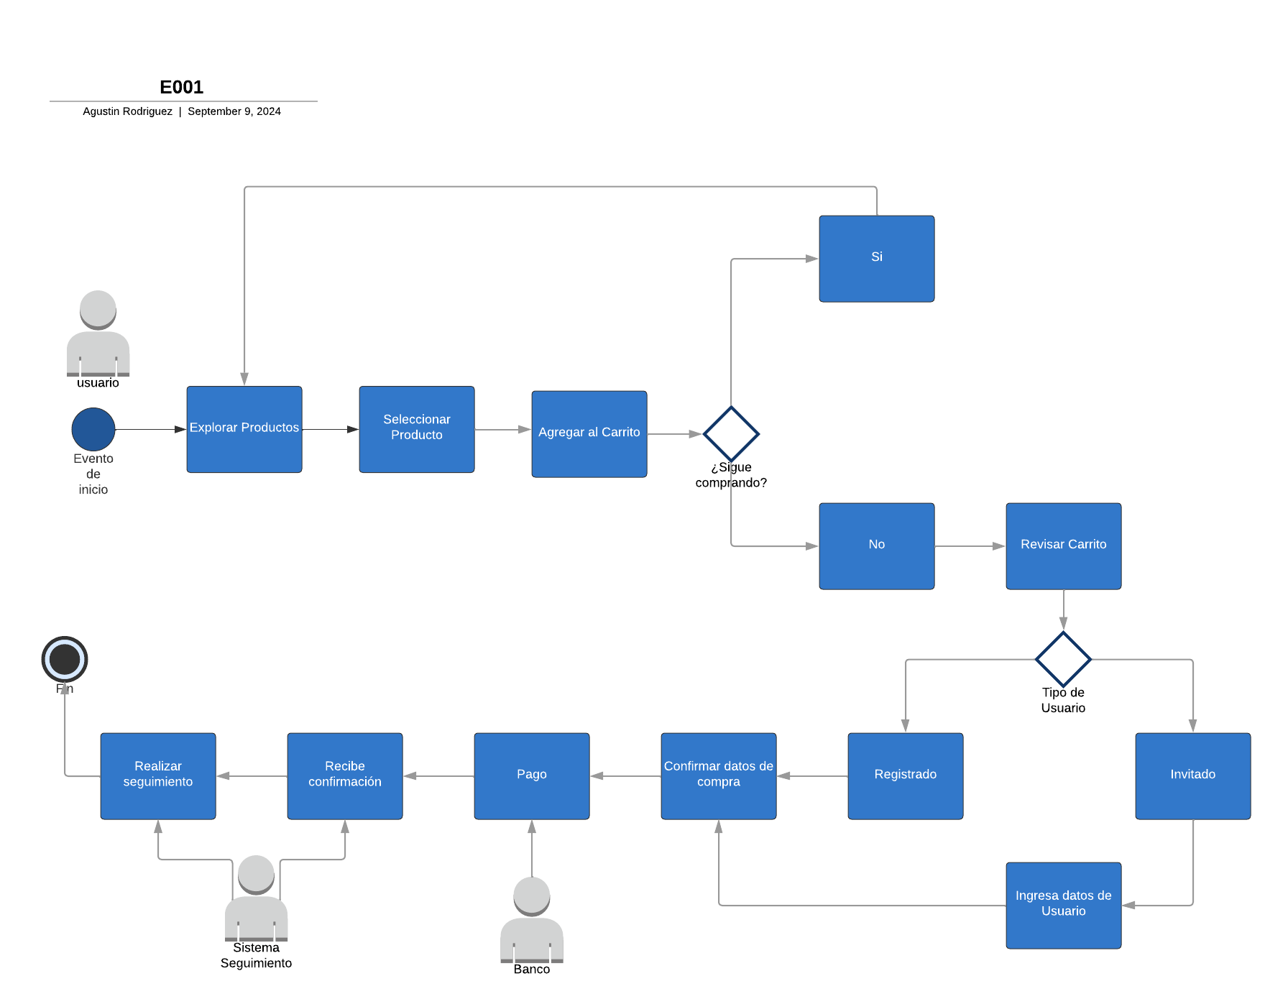

**—----------------------------------**

**—----------------------------------**

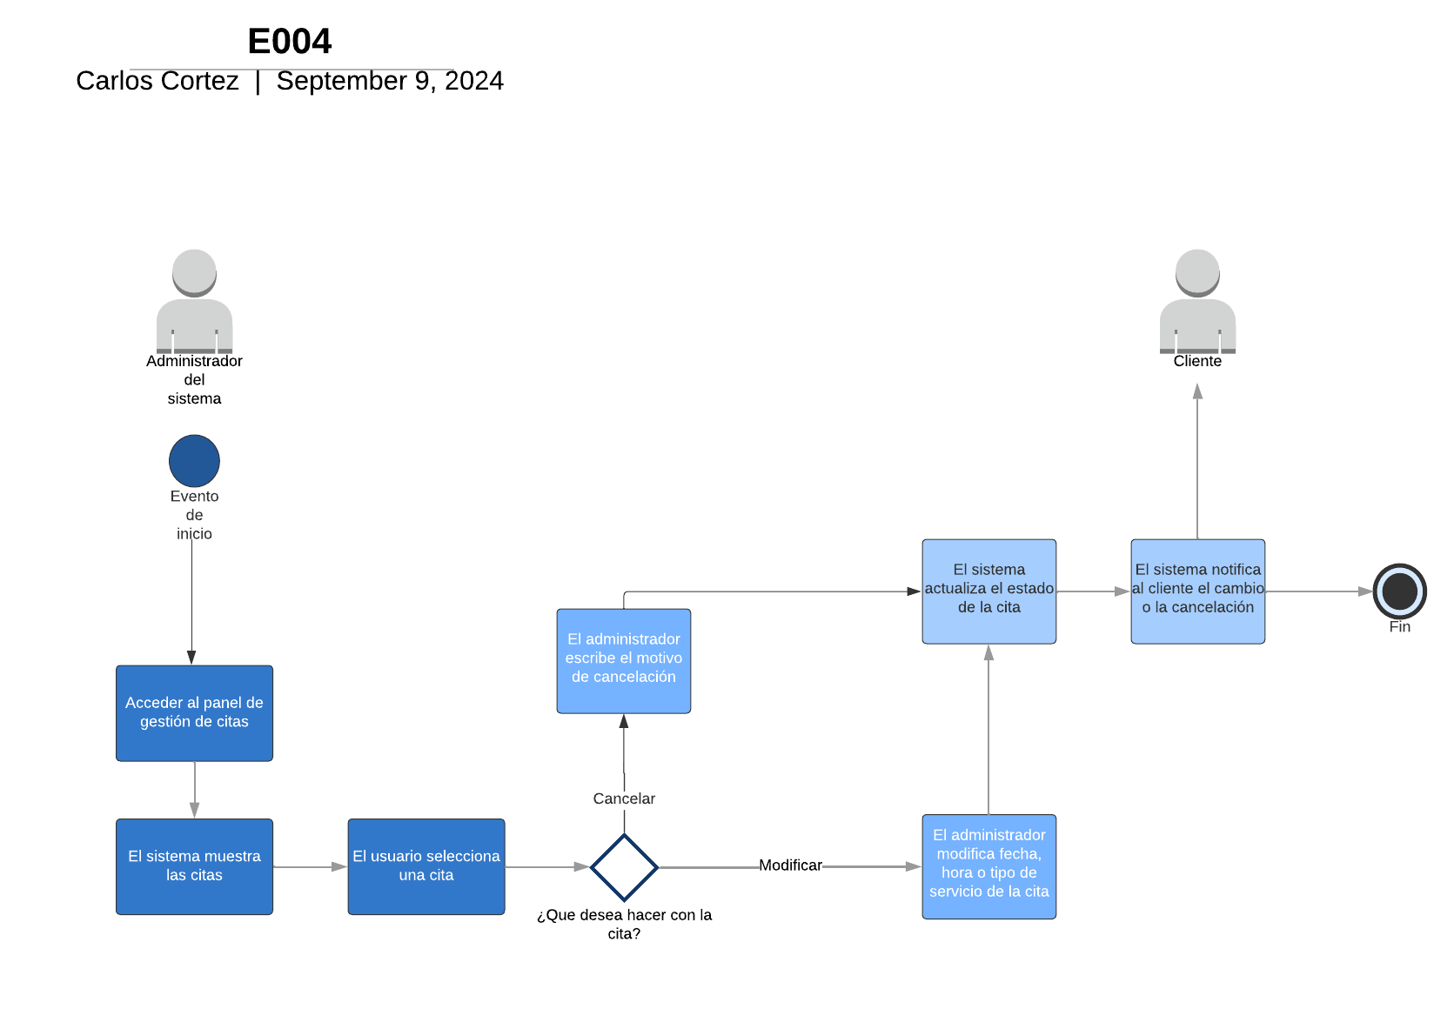

**—----------------------------------**

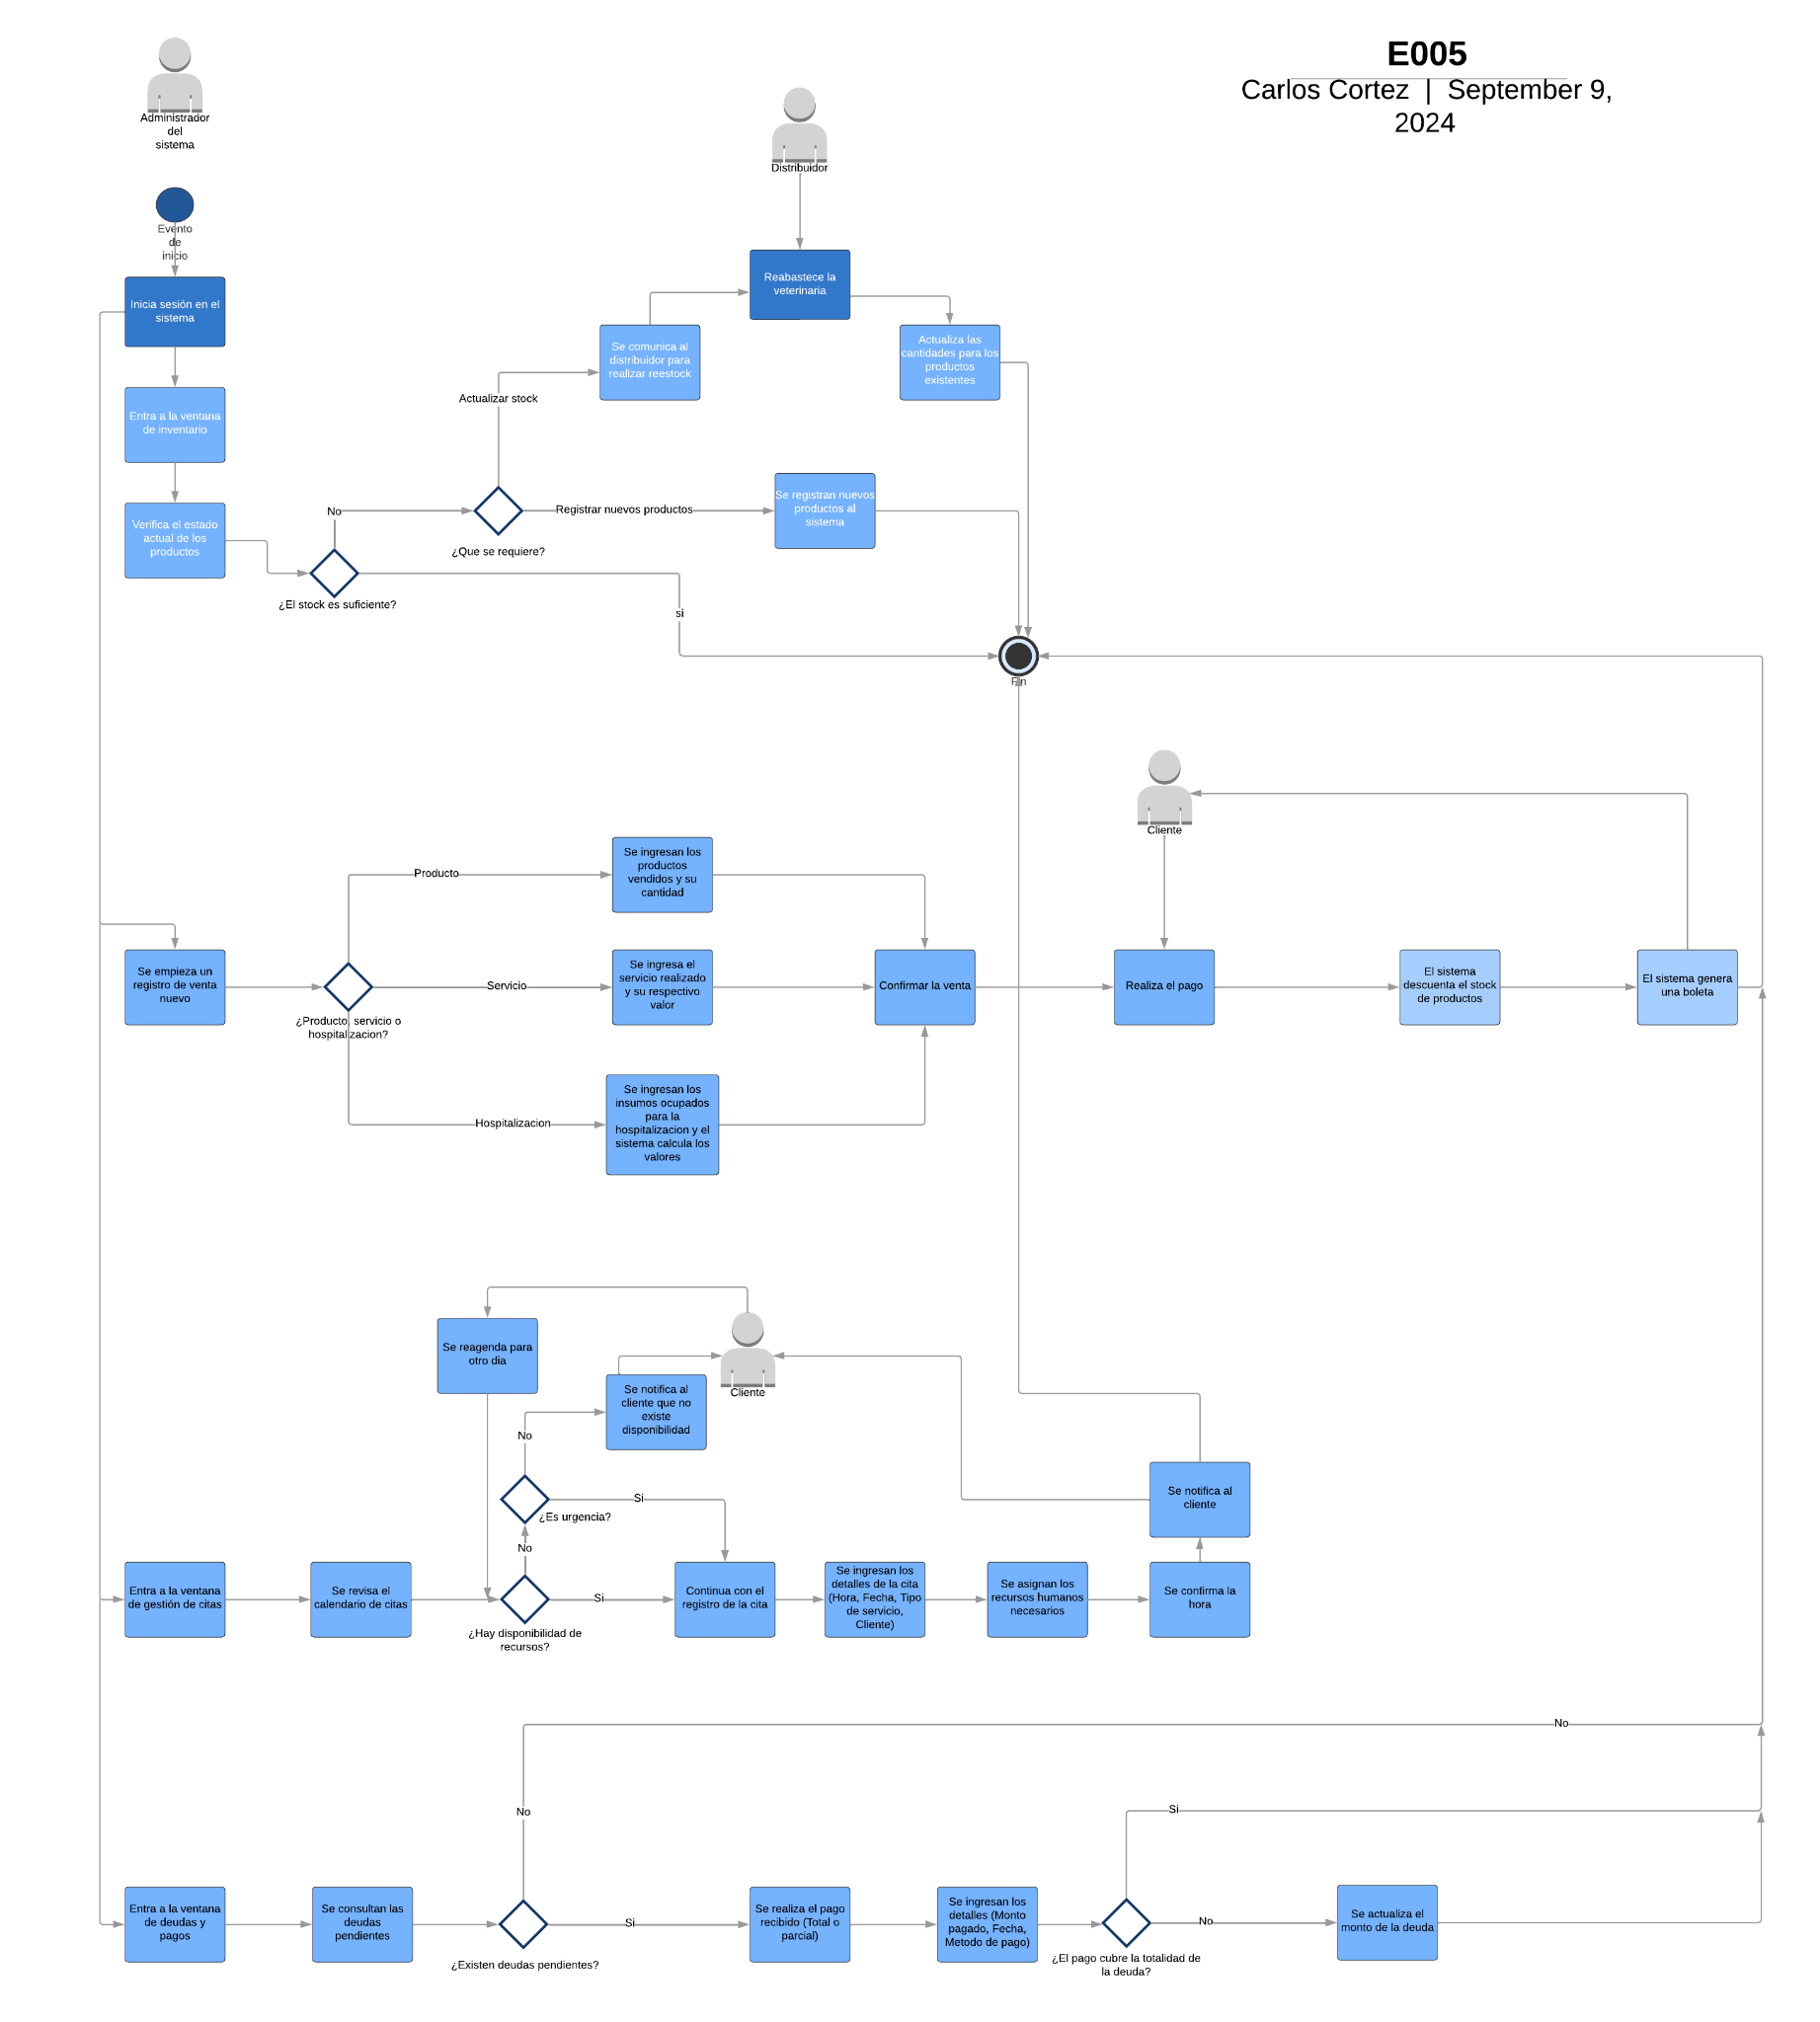

**5. Resumen de Necesidades y Expectativas**

En el sistema de HealthPet S.A., los actores principales tienen necesidades específicas, y el sistema debe responder a ellas de manera eficiente:

Administradores:

* Necesidades: Gestionar inventario, controlar citas, monitorear ventas, administrar hospitalizaciones, y acceder a reportes financieros.
* Respuesta del sistema: El sistema debe ofrecer una interfaz intuitiva para agregar, editar y eliminar productos, revisar citas programadas, manejar las hospitalizaciones, y generar reportes detallados sobre las ventas y el estado del inventario.

Clientes/Usuarios:

* Necesidades: Comprar productos para mascotas, agendar citas, recibir confirmaciones y seguimiento de servicios.
* Respuesta del sistema: El sistema debe permitir una experiencia de compra fluida, con un carrito de compras fácil de usar y opciones de pago seguras. Además, los clientes deben poder agendar citas rápidamente y recibir confirmaciones automáticas por correo electrónico.

Veterinarios:

* Necesidades: Consultar y gestionar citas, acceder a información del historial clínico de las mascotas y registrar nuevas consultas o tratamientos.
* Respuesta del sistema: El sistema debe facilitar el acceso rápido al historial médico de los pacientes y permitir gestionar las citas programadas, así como registrar el seguimiento de los tratamientos o procedimientos realizados.

Proveedores:

* Necesidades: Proveer productos al sistema de inventario y mantener comunicación con la administración.
* Respuesta del sistema: El sistema debe permitir la integración de nuevos productos y facilitar la comunicación para reabastecimiento cuando los niveles de stock sean bajos.